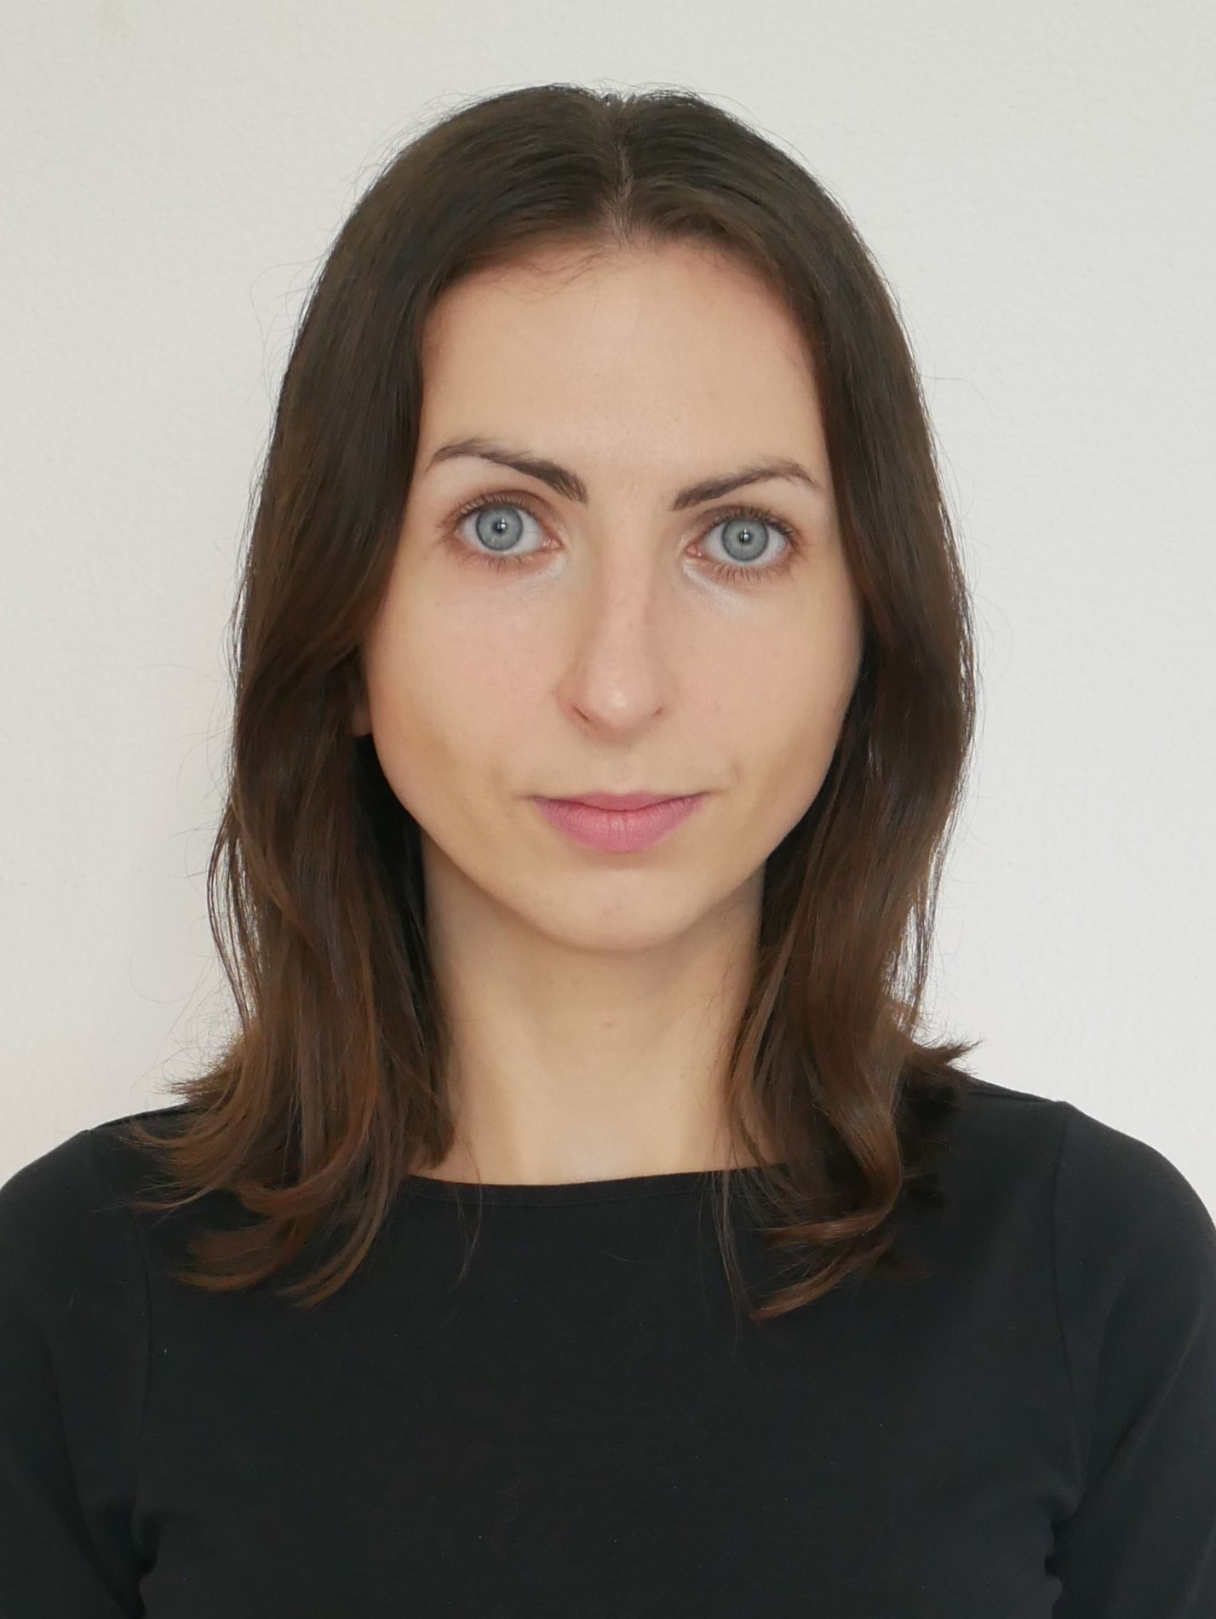  Junior Programmeur  Eveline Jourévitch  (pl. Ewelina Jurkiewicz) | 076 214 70 24
 | Chamin de la Foret 6, 1522 Lucens, Suisse
 | jrkewelina@gmail.com
 | https://www.linkedin.com/in/ewelina-jurkiewicz/
Autorisation de séjour : Permis B  Nationalité : Polonaise  Date de naissance : 19.01.1993 | https://www.eveline-cpp.ch/
– COMPÉTENCES –
C/C++/C#  La programmation orientée objet, implémentation du langage de programmation, la gestion de la mémoire | Unity  Création et manipulation : des modelés 3D, des animations, des textures, des objets et des sons audio | IDE  Visual Studio
Software Engineering  Principes UML pour le développement de logiciels | Contrôle de version  GitHub Desktop | Principes de gestion de projet  Agile, Scrum, Kanban
LaTeX/Microsoft Office/Libre Office  Mise en forme du texte des formules mathématiques | Algorithmique et structure de données  Connaissance des algorithmes et des structures de données | Mathématiques appliquées  Algèbre linéaire, matrices
R  Programmation pour le calcul statistique | SQL  Connaissance des requêtes de données de base
– EXPÉRIENCE –
Développeur indépendant, My–Freelance Suisse |  | 
depuis 2019 | Mise en œuvre des projets des secteurs du divertissement et de l'industrie sur des applications Windows, Android et WebGL.
Junior programmeur, Apico SA, Lucens
01/2023 – 04/2023 | Participation a des réunions de projet – génie logiciel, Unified Modeling Language. Programmation de tests unitaires selon Test Drive Development – TCUnit, C++, Structured Text. Programmation de fonctions (méthodes) basées sur l’algèbre linéaire – contrôle du mouvement des machines – TwinCAT3 Motion Control.
– LANGUES –
Français | Anglais | Polonais
B1 | C1 | Maternelle
– FORMATIONS –
10/2013 – 10/2016 | Baccalauréat en Mathématiques : Université Cardinal Stefan Wyszynski de Varsovie, Pologne  Spécialisation : Mathématiques financières  Caractéristiques : Mathématiques dans le contexte de l'informatique
08/2023 – 03/2024 | Certificate Unity Certified User : Programmer, Unity Technologies
08/2023 – 09/2023 | Attestation école de langue française, Swiss Private Academy

